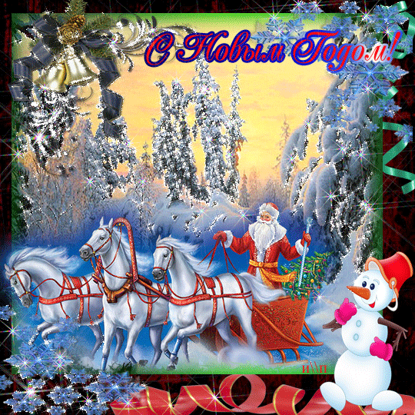

Уважаемые коллеги,
ветераны органов внутренних дел РФ!

От имени коллектива ОВО по г. Сургуту примите искренние поздравления с наступающим Новым 2015 годом и Рождеством!
Последние дни уходящего года - это пора подведения итогов. Достижения уходящего года станут прочным фундаментом для новых значимых побед и успешных проектов!
Пусть новый год придет к Вам с миром, добром и согласием, откроет новые горизонты, прекрасные возможности, настроит на успешную реализацию планов.
Пусть наступающий год будет для Вас удачным и щедрым на мудрые решения, а свет рождественской звезды принесет в ваши дома счастье и благополучие!

С уважением,

начальник ОВО по г. Сургуту - филиала
ФГКУ УВО УМВД России по ХМАО-Югре
подполковник полиции Н.А. Кобелев

